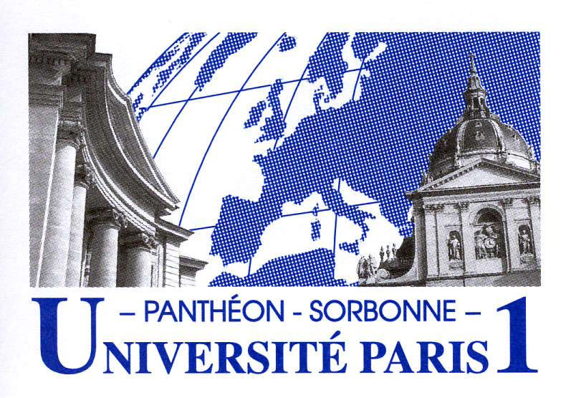
Séminaire Energie et Matériaux
Anne-Françoise Garçon et Serge Benoit

Séance 1. Samedi 17 octobre 2007, 14h-18h
« La culture technique à l’ère des réseaux »
Séance coordonnée par Benjamin Ravier et Grégoire Vilanova

14h-14h20 : Anne-Françoise Garçon (l’Université Paris1), Introduction
14h20-15h : Benjamin Ravier (l’Université Paris 1), Les controverses sur la notion de « réseaux »
15h-16h : Grégoire Vilanova, Le système technique du plutonium
16h-17h : Yves Bouvier (l’Université de Savoie) : Notion de réseau dans l’histoire de l’électricité
17h-18h : Notion de réseau en philosophie des techniques

Le séminaire aura lieu de 14h à l’amphie Dupuis au centre Malher, 9 rue Malher, 75004 Paris (Métro : St Paul)
Contact : mht@univ-paris1.fr

